Actividades

**Programa Educación Ambiental**

|  |  |
| --- | --- |
| **Curso** | **5° - 6° básico** |
| **Tema** | **Cuencas hidrográficas** |
| **Asignatura(s)** | Historia, Geografía y Ciencias Sociales |
| **Objetivo actividad** | Comprender el concepto de cuenca hidrográfica. |
| **OA curriculares** | CN 5 OA 12  Describir la distribución del agua dulce y salada en la Tierra, considerando océanos, glaciares, ríos y lagos, aguas subterráneas, nubes, vapor de agua, etc. y comparar sus volúmenes, reconociendo la escasez relativa de agua dulce.  CN 5 OA 14  Investigar y explicar efectos positivos y negativos de la actividad humana en los océanos, lagos, ríos, glaciares, entre otros, proponiendo acciones de protección de las reservas hídricas en Chile y comunicando sus resultados.  HI 6 OA 11  Caracterizar geográficamente las regiones político-administrativas del país, destacando los rasgos físicos (como clima, relieve, hidrografía y vegetación) y humanos (como volumen y distribución de la población y actividades económicas) que les dan unidad. |

**1.Introducción**

- El o la docente da un tiempo para que sus estudiantes lean y observen la página 2 de la Cartilla Nº 4: Cuencas hidrográficas.

- Después de la lectura, pregunta:

1. De acuerdo al texto y a la imagen, ¿cómo definirían una cuenca hidrográfica?
2. ¿Qué importancia tienen las cuencas?
3. ¿Conocen o han visto una cuenca hidrográfica?
4. ¿Cuál es la diferencia entre una cuenca y un río?

- El o la docente explica el concepto de cuenca hidrográfica. Puede basarse en el siguiente texto:

|  |
| --- |
| Una cuenca hidrográfica es todo el territorio drenado o desaguado por un río y sus afluentes, delimitado por la línea de cumbres, llamada divisora de aguas, la cual marca la división entre dos cuencas.  La cuenca drena sus aguas al mar u otro cuerpo de agua a través de diferentes cauces que convergen en un cauce principal, el cual le da nombre a la cuenca.  La cuenca está formada tanto por los cuerpos de agua -ríos, lagos, arroyos, humedales- como los suelos, sean estos de cultivos, bosques, ciudades, etc. Incluye tanto las aguas superficiales como subterráneas (acuíferos).  Así, todos vivimos en una cuenca hidrográfica y es allí donde se desarrollan las actividades humanas. La cuenca suministra el agua para beber, para riego, industria, recreación, entre otros usos, y proporciona hábitats para la vida.  La cuenca es un todo, por lo que las intervenciones que se realizan en algunas de sus partes afectan a las otras partes.  Fuente: <https://escenarioshidricos.cl/noticia/cuenca-hidrografica-la-unidad-territorial-optima-para-gestionar-recursos-hidricos/> (Adaptación) |

**2. Desarrollo**

- El o la docente reparte a cada estudiante el siguiente esquema:

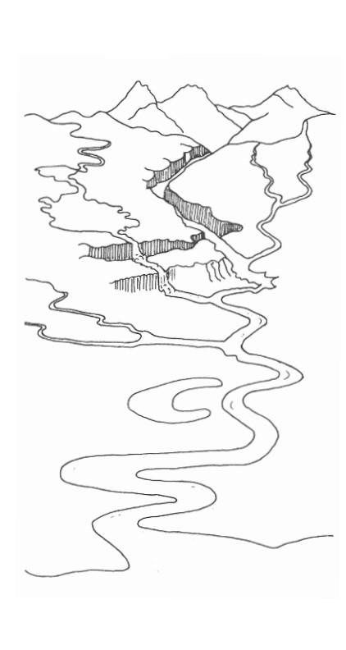

- A continuación, pide a sus estudiantes que pinten con los colores correspondientes: el agua en sus diferentes formas, y las tierras y montañas.

- Una vez que terminan de colorear, anotan en el esquema lo siguiente:

1. Río principal
2. Afluentes
3. Otros cuerpos de agua
4. Desembocadura

- Luego, reúne a sus estudiantes en grupos de 3 o 4 y les indica lo siguiente:

1. Comparen sus trabajos y discutan si hay diferencias.
2. Reflexionen acerca de cómo se alimenta de agua una cuenca y dibújenlo en sus esquemas.
3. Como todas las personas vivimos en una cuenca, dibujen en su esquema actividades humanas relacionadas con la ocupación de la cuenca

**3. Cierre**

- En un plenario, los grupos exponen sus trabajos y reflexionan sobre la importancia de las cuencas hidrográficas para la vida.